LEMBAR KEGIATAN PRAKTIKUM (LKP)
SISTEM KOMPUTER
Praktikum 2 – Representasi Data dan Sistem Bilangan

Komponen | Keterangan
Mata Kuliah | Sistem Komputer
Topik Praktikum | Representasi Data dan Sistem Bilangan
Pertemuan | 2
Alokasi Waktu | 2 × 50 menit
Bentuk Praktikum | Individu
Nama Mahasiswa | Delvian Permana Putra
NIM | 3312601112
Kelas | IF1D Pagi

A. Capaian Pembelajaran
- Menjelaskan konsep representasi data digital pada komputer.
- Menjelaskan hubungan antara bit, byte, dan satuan data.
- Mengidentifikasi dan mengonversi bilangan desimal, biner, oktal, dan heksadesimal.
- Melakukan konversi bilangan secara manual dan menggunakan tools komputer.
- Melakukan operasi aritmetika sederhana pada sistem bilangan biner.
- Menjelaskan penggunaan sistem bilangan dalam komputer dan jaringan.
- Menganalisis representasi data menggunakan konsep binary, hexadecimal, ASCII, dan bitwise.

B. Dasar Teori Singkat

1. Representasi Data Digital
Komputer bekerja dengan data digital yang direpresentasikan menggunakan dua keadaan dasar: 0 = OFF/False dan 1 = ON/True. Satu digit biner disebut bit (binary digit). Contoh 10110101 merupakan data yang terdiri dari 8 bit atau 1 byte.

2. Satuan Data
Satuan | Nilai
1 bit | 0 atau 1
1 nibble | 4 bit
1 byte | 8 bit
1 KB | 1.024 byte
1 MB | 1.024 KB
1 GB | 1.024 MB
1 TB | 1.024 GB
Catatan: Dalam konteks penyimpanan modern, produsen perangkat sering menggunakan definisi desimal (1 KB = 1.000 byte). Mahasiswa perlu membedakan penggunaan satuan desimal dan biner.

C. Sistem Bilangan
Sistem | Basis | Digit
Biner | 2 | 0–1
Oktal | 8 | 0–7
Desimal | 10 | 0–9
Heksadesimal | 16 | 0–9, A–F
Contoh: 25₁₀ = 11001₂ = 31₈ = 19₁₆.

D. Tujuan Kegiatan
- Mengidentifikasi representasi data menggunakan bit dan byte.
- Mengonversi bilangan desimal ke biner.
- Mengonversi biner ke desimal.
- Mengonversi biner ke heksadesimal.
- Mengonversi heksadesimal ke biner.
- Mengonversi desimal ke oktal dan sebaliknya.
- Melakukan operasi aritmetika biner.
- Mengidentifikasi representasi karakter menggunakan ASCII.
- Menggunakan Programmer Calculator untuk memverifikasi hasil.
- Menganalisis penerapan sistem bilangan dalam sistem komputer dan jaringan.

E. Alat dan Bahan
Perangkat keras: komputer/laptop, keyboard, mouse.
Perangkat lunak: Windows Calculator – Programmer Mode, Calculator Linux/macOS, atau kalkulator yang mendukung konversi basis.

F. Keselamatan dan Ketertiban Praktikum
- Gunakan komputer laboratorium sesuai prosedur.
- Jangan mengubah konfigurasi sistem tanpa izin.
- Simpan hasil praktikum secara berkala.
- Setiap mahasiswa wajib mengerjakan bagian analisis secara mandiri.
- Tuliskan hasil pengamatan dan perhitungan dengan jelas.
- Laporkan apabila terdapat masalah pada komputer atau software.

G. KEGIATAN PRAKTIKUM

Kegiatan 1 – Mengenal Bit dan Byte
Langkah kerja: Buka Calculator → pilih Programmer → perhatikan DEC, BIN, OCT, HEX → masukkan 10 pada DEC → catat BIN dan HEX → ulangi.
No | Desimal (DEC) | Biner (BIN) | Heksadesimal (HEX)
1 | 5 | 101 | 5
2 | 10 | 1010 | A
3 | 15 | 1111 | F
4 | 25 | 11001 | 19
5 | 50 | 110010 | 32
6 | 100 | 1100100 | 64
7 | 127 | 1111111 | 7F
8 | 128 | 10000000 | 80
9 | 200 | 11001000 | C8
10 | 255 | 11111111 | FF

Pertanyaan analisis:
- Berapa nilai maksimum yang dapat direpresentasikan oleh 8 bit unsigned?
- Mengapa nilai 255 sering digunakan dalam sistem komputer?
- Berapa banyak nilai berbeda yang dapat direpresentasikan oleh 8 bit?
- Apa hubungan antara jumlah bit dengan jumlah kemungkinan nilai?

Jawaban analisis:
- Nilai maksimum 8 bit unsigned = 255 (2⁸ − 1)
- Mengapa 255 sering digunakan? Karena 255 = nilai maksimum 1 byte, sering dipakai untuk warna (RGB max), subnet mask, dan batas unsigned byte.
- Banyak nilai berbeda 8 bit = 256 (2⁸), dari 0 sampai 255.
- Hubungan jumlah bit dengan kemungkinan nilai = 2ⁿ, di mana n = jumlah bit. Setiap tambahan 1 bit menggandakan jumlah kemungkinan.

Kegiatan 2 – Konversi Desimal ke Biner
Metode: pembagian berulang dengan basis 2. Contoh 25₁₀: 25÷2=12 sisa 1; 12÷2=6 sisa 0; 6÷2=3 sisa 0; 3÷2=1 sisa 1; 1÷2=0 sisa 1. Baca sisa dari bawah ke atas → 25₁₀ = 11001₂.
No | Desimal | Hasil Biner | Hasil Verifikasi
1 | 12 | 1100 | 8+4=12
2 | 18 | 10010 | 16+2=18
3 | 32 | 100000 | 32
4 | 45 | 101101 | 32+8+4+1=45
5 | 64 | 1000000 | 64
6 | 75 | 1001011 | 64+8+2+1=75
7 | 100 | 1100100 | 64+32+4=100
8 | 125 | 1111101 | 64+32+16+8+4+1=125
9 | 150 | 10010110 | 128+16+4+2=150
10 | 200 | 11001000 | 128+64+8=200
- Apa pola yang terlihat pada bilangan biner untuk kelipatan 2?
- Mengapa bilangan desimal 8 memiliki representasi biner 1000?
- Berapa jumlah bit minimum yang diperlukan untuk merepresentasikan angka 200?

Jawaban:
- Pola kelipatan 2 = selalu berupa 1 diikuti nol (contoh: 2=10, 4=100, 8=1000, 16=10000).
- 8 = 1000 karena 8 = 2³, sehingga bit ke-3 (dari kanan, mulai 0) bernilai 1 dan sisanya 0.
- Bit minimum untuk 200 = 8 bit (karena 2⁷-128 < 256=2⁸

Kegiatan 3 – Konversi Biner ke Desimal
Gunakan nilai tempat berdasarkan pangkat 2. Contoh: 11001₂ = 1×2⁴ + 1×2³ + 0×2² + 0×2¹ + 1×2⁰ = 25.
No | Biner | Desimal | Verifikasi
1 | 1010 | 10 | 8+2
2 | 1100 | 12 | 8+4
3 | 1111 | 15 | 8+4+2+1
4 | 10000 | 16 | 16
5 | 10101 | 21 | 16+4+1
6 | 11010 | 26 | 16+8+2
7 | 100000 | 32 | 32
8 | 101010 | 42 | 32+8+2
9 | 110011 | 51 | 32+16+2+1
10 | 11111111 | 255 | 128+64+32+16+8+4+2+1

Kegiatan 4 – Konversi Biner dan Heksadesimal
Satu digit hexadecimal merepresentasikan tepat 4 bit.
Biner | Hex | Biner | Hex
0000 | 0 | 1000 | 8
0001 | 1 | 1001 | 9
0010 | 2 | 1010 | A
0011 | 3 | 1011 | B
0100 | 4 | 1100 | C
0101 | 5 | 1101 | D
0110 | 6 | 1110 | E
0111 | 7 | 1111 | F
Contoh: 10101111₂ → 1010 1111 → A F → AF₁₆.
No | Biner | Hexadecimal
1 | 1010 | A
2 | 1111 | F
3 | 10101111 | AF
4 | 11001010 | CA
5 | 11110000 | F0
6 | 10101010 | AA
7 | 11001100 | CC
8 | 11111111 | FF
9 | 10011001 | 99
10 | 10110110 | B6

Kegiatan 5 – Konversi Heksadesimal ke Biner
Contoh: 3A₁₆ → 3=0011 dan A=1010 → 00111010₂.
No | Hexadecimal | Biner
1 | 1A | 00011010
2 | 2F | 00101111
3 | 3C | 00111100
4 | 4D | 01001101
5 | 5A | 01011010
6 | 7F | 01111111
7 | 80 | 10000000
8 | A5 | 10100101
9 | C0 | 11000000
10 | FF | 11111111

Kegiatan 6 – Sistem Bilangan Oktal
No | Desimal | Oktal | Verifikasi
1 | 8 | 10 | 1×8+0=8
2 | 10 | 12 | 1×8+2=10
3 | 15 | 17 | 1×8+7=15
4 | 20 | 24 | 2×8+4=20
5 | 32 | 40 | 4×8+0=32
6 | 50 | 62 | 6×8+2=50
7 | 64 | 100 | 1×64=64
8 | 100 | 144 | 1×64+4×8+4=100
9 | 125 | 175 | 1×64+7×8+5=125
10 | 255 | 377 | 3×64+7×8+7=255
- Mengapa sistem oktal menggunakan basis 8?
- Berapa bit yang dapat direpresentasikan oleh satu digit oktal?
- Bandingkan efisiensi penulisan bilangan biner menggunakan oktal dan hexadecimal.
Jawaban:
- Oktal basis 8 karena 8 = 2³, sehingga 1 digit oktal = 3 bit — memudahkan konversi dari biner.
- 1 digit oktal = 3 bit (0–7 = 000–111).
- Efisiensi: Heksadesimal lebih efisien (1 digit = 4 bit) dibanding oktal (1 digit = 3 bit). Contoh: 255₁₀ = FF₁₆ (2 digit) vs 377₈ (3 digit).

Kegiatan 7 – Operasi Aritmetika Biner
Aturan dasar: 0+0=0; 0+1=1; 1+0=1; 1+1=10; 1+1+1=11. Contoh: 1010₂ + 0011₂ = 1101₂.
No | Operasi | Hasil
1 | 1010 + 0011 | 1101
2 | 1100 + 0010 | 1110
3 | 1111 + 0001 | 10000
4 | 10101 + 00101 | 11010
5 | 11010 + 01011 | 100101
6 | 100000 + 000111 | 100111
- Apa yang terjadi ketika hasil penjumlahan melebihi kapasitas bit?
- Apa yang dimaksud dengan carry?
- Mengapa komputer dapat melakukan operasi aritmetika hanya menggunakan 0 dan 1?
Jawaban :
- Hasil melebihi kapasitas bit → terjadi overflow (carry keluar dari bit tertinggi).
- Carry = bit pindahan ke posisi berikutnya saat hasil penjumlahan ≥ 2 (basis).
- Komputer pakai 0 dan 1 karena secara fisik hanya bisa membedakan dua keadaan: ada arus / tidak ada arus. Semua operasi aritmetika bisa dibangun dari logika Boolean.

Kegiatan 8 – Representasi Karakter ASCII
Contoh: A = 65₁₀ = 01000001₂ = 41₁₆.
Karakter | Desimal | Biner | Hex
A | 65 | 01000001 | 41
B | 66 | 01000010 | 42
C | 67 | 01000011 | 43
D | 68 | 01000100 | 44
a | 97 | 01100001 | 61
b | 98 | 01100010 | 62
0 | 48 | 00110000 | 30
1 | 49 | 00110001 | 31
@ | 64 | 01000000 | 40
Space | 32 | 00100000 | 20
- Apakah huruf A dan a memiliki kode ASCII yang sama?
- Apakah angka karakter '1' sama dengan nilai numerik 1 dalam representasi ASCII?
- Mengapa komputer membutuhkan encoding untuk merepresentasikan teks?
Jawaban :
- A dan a beda kode — A=65, a=97. ASCII membedakan huruf kapital dan kecil.
- Karakter '1' ≠ nilai numerik 1 — karakter '1' = 49 desimal; nilai numerik 1 = 1 desimal.
- Encoding diperlukan agar komputer bisa merepresentasikan teks sebagai angka biner yang standar, sehingga bisa dipertukarkan antar sistem.

Kegiatan 9 – Analisis Representasi Data pada Komputer
Pilih kata sederhana, misalnya DATA. Identifikasi karakter penyusun, ASCII setiap karakter, representasi hexadecimal, dan representasi biner.
Karakter | ASCII Decimal | Hex | Binary
D | 68 | 44 | 01000100
A | 65 | 41 | 01000001
T | 84 | 54 | 01010100
A | 65 | 41 | 01000001
- Berapa byte yang diperlukan untuk menyimpan kata tersebut menggunakan ASCII?
- Berapa bit yang digunakan?
- Bagaimana komputer menyimpan kata tersebut secara digital?
- Apa yang terjadi jika representasi biner tersebut diubah satu bitnya?
Jawaban :
- Byte diperlukan = 4 byte (1 byte per karakter).
- Bit yang digunakan = 4 × 8 = 32 bit.
- Komputer menyimpan kata "DATA" sebagai urutan byte: 01000100 01000001 01010100 01000001.
- Jika 1 bit diubah → karakter berubah (misal D=01000100 → 01000101 = E), sehingga makna kata berubah. Inilah dasar error detection (parity bit, checksum).

Kegiatan 10 – Studi Kasus Sistem Komputer dan Jaringan
Perhatikan alamat IPv4: 192.168.10.25. Konversikan setiap oktet ke biner.
Oktet | Desimal | Biner
1 | 192 | 11000000
2 | 168 | 10101000
3 | 10 | 00001010
4 | 25 | 00011001

Alamat IP dalam bentuk biner lengkap : 11000000.10101000.00001010.00011001
- Mengapa IPv4 menggunakan 32 bit?
- Mengapa alamat IPv4 sering ditampilkan dalam bentuk desimal bertitik?
- Apa hubungan antara sistem bilangan biner dengan pengalamatan jaringan?
- Mengapa administrator jaringan perlu memahami representasi biner?

Jawaban :
- IPv4 pakai 32 bit karena terdiri dari 4 oktet × 8 bit = 32 bit, memberi ~4,3 miliar alamat.
- Ditampilkan desimal bertitik (dotted decimal) agar mudah dibaca manusia dibanding 32 bit biner.
- Hubungan biner dengan pengalamatan jaringan — setiap alamat IP, subnet mask, dan routing pada dasarnya adalah operasi bitwise pada representasi biner.
- Administrator jaringan perlu paham biner untuk:
  - Menghitung subnet mask & CIDR
  - Melakukan subnetting
  - Troubleshooting masalah jaringan
  - Memahami routing & ACL

H. Tantangan Praktikum
Kerjakan tanpa menggunakan kalkulator terlebih dahulu.
Tantangan 1: Konversikan 11010110₂ ke desimal, hexadecimal, dan oktal.
Tantangan 2: Konversikan B7₁₆ ke biner dan desimal.
Tantangan 3: Hitung 10110101₂ + 00101111₂. Tentukan hasil dalam biner, desimal, dan hexadecimal.
Tantangan 4: Ubah 192.168.1.100 ke representasi biner.
Jawaban :
Tantangan 1: 11010110₂
- Desimal: 128+64+16+4+2 = 214
- Hex: 1101 0110 → D6
- Oktal: 11 010 110 → 326₈
Tantangan 2: B7₁₆
- Biner: B=1011, 7=0111 → 10110111₂
- Desimal: 128+32+16+4+2+1 = 183
Tantangan 3: 10110101₂ + 00101111₂
10110101 + 00101111 = 11100100
- Biner: 11100100₂
- Desimal: 128+64+32+4 = 228
- Hex: 1110 0100 → E4

Tantangan 4: 192.168.1.100
- 192 = 11000000
- 168 = 10101000
- 1 = 00000001
- 100 = 01100100
Biner lengkap: 11000000.10101000.00000001.01100100

I. Tugas Analisis
- Mengapa komputer menggunakan sistem bilangan biner sebagai dasar representasi data?
Jawaban: Karena komponen elektronik paling reliabel membedakan dua keadaan (ada/tidak ada arus), bukan 10 level tegangan seperti desimal.
- Apa hubungan Bit → Nibble → Byte → KB → MB → GB?
Jawaban: Hubungan Bit → Nibble → Byte → KB → MB → GB:
    - 4 bit = 1 nibble
    - 8 bit = 1 byte
    - 1.024 byte = 1 KB
    - 1.024 KB = 1 MB
    - 1.024 MB = 1 GB

- Mengapa hexadecimal lebih praktis daripada biner ketika manusia membaca data komputer?
Jawaban: Hex lebih praktis dari biner karena 1 digit hex mewakili 4 bit, sehingga 8 bit cukup ditulis 2 digit
(misal 11111111 = FF) — jauh lebih ringkas dan kecil kemungkinan salah baca.
- Jelaskan hubungan antara hexadecimal dengan 4 bit.
Jawaban: Hubungan hex dengan 4 bit: Setiap digit hex (0–F) merepresentasikan tepat 4 bit biner
(00001111). Ini karena 16 = 2⁴.
- Apa perbedaan antara representasi angka dan representasi karakter?
Jawaban: Perbedaan angka vs karakter:
  - Angka disimpan sebagai nilai numerik (misal 65 = 01000001, bisa dihitung)
  - Karakter disimpan sebagai kode encoding (misal 'A' = 65, tidak untuk dihitung)

- Mengapa pemahaman sistem bilangan penting bagi programmer, system administrator, dan network engineer?
Jawaban: Pentingnya sistem bilangan bagi programmer, sysadmin, network engineer:
  - Programmer: debugging, bitwise operation, optimasi
  - Sysadmin: permission (chmod), konfigurasi
  - Network engineer: subnetting, IP addressing, routing

- Berikan minimal 3 contoh penggunaan hexadecimal dalam teknologi komputer.
Jawaban:
- Alamat MAC (contoh: 00:1A:2B:3C:4D:5E)
- Kode warna HTML (#FF0000 = merah)
- Alamat memori & debugging (hex dump)

J. Tabel Rekapitulasi Hasil Praktikum
No | Materi | Sudah Dilakukan ✓ | Hasil/Temuan
1 | Bit dan Byte | ✓ | 1 byte = 8 bit; nilai maks 8 bit unsigned = 255; 8 bit = 256 kemungkinan nilai
2 | Desimal → Biner | ✓ | Metode pembagian basis 2; contoh 12₁₀ = 1100₂; 200₁₀ = 11001000₂
3 | Biner → Desimal | ✓ | Pakai nilai tempat 2ⁿ; contoh 11111111₂ = 255₁₀; 1010₂ = 10₁₀
4 | Biner → Hex | ✓ | Kelompokkan 4 bit; 10101111₂ = AF₁₆; 11001010₂ = CA₁₆
5 | Hex → Biner | ✓ | 1 digit hex = 4 bit; 1A₁₆ = 00011010₂; FF₁₆ = 11111111₂
6 | Desimal ↔ Oktal | ✓ | Basis 8; 8₁₀ = 10₈; 255₁₀ = 377₈; 1 digit oktal = 3 bit
7 | Operasi Biner | ✓ | 1010₂ + 0011₂ = 1101₂; carry terjadi saat 1+1; overflow jika melebihi kapasitas bit
8 | ASCII | ✓ | A = 65 = 01000001₂ = 41₁₆; a = 97; karakter '1' = 49 ≠ nilai 1
9 | Representasi Data | ✓ | Kata "DATA" = 4 byte = 32 bit; D=44, A=41, T=54, A=41 (hex)
10 | IPv4 dan Biner | ✓ | 192.168.10.25 = 11000000.10101000.00001010.00011001; IPv4 = 32 bit = 4 oktet

K. Kesimpulan Praktikum
Tuliskan kesimpulan berdasarkan kegiatan yang telah dilakukan.

Praktikum ini menunjukkan bahwa semua data digital — angka, teks, gambar, audio, alamat IP — pada akhirnya direpresentasikan dalam biner. Konversi antar sistem bilangan (desimal, biner, oktal, heksadesimal) merupakan keterampilan fundamental. Heksadesimal lebih ringkas dari biner karena 1 digit = 4 bit. Pemahaman ini krusial untuk subnetting, debugging, encoding karakter, dan analisis arsitektur komputer secara keseluruhan.

L. Refleksi Mahasiswa
Konsep yang paling mudah dipahami :
Konversi desimal ↔ biner dengan tabel nilai tempat
Konsep yang paling sulit dipahami :
Sulit dipahami: Operasi aritmetika biner dengan carry berantai
Kesalahan yang ditemukan selama praktikum :
Kesalahan yang ditemukan: Lupa membaca sisa pembagian dari bawah ke atas
Hal baru yang dipelajari :
Heksadesimal ternyata jauh lebih efisien untuk merepresentasikan data biner
Penerapan materi ini dalam bidang Informatika :
Subnetting IP, debugging memori, encoding karakter

M. Penilaian Praktikum
Komponen Penilaian | Bobot
Persiapan dan kedisiplinan | 10%
Kebenaran hasil konversi | 20%
Pelaksanaan kegiatan praktikum | 20%
Analisis dan pembahasan | 25%
Tantangan praktikum | 15%
Kesimpulan dan refleksi | 10%
Total | 100%
Skor | Kriteria
86–100 | Sangat Baik
76–85 | Baik
66–75 | Cukup
51–65 | Kurang
≤50 | Sangat Kurang

N. Format Laporan Praktikum
- Cover
- Identitas mahasiswa
- Tujuan praktikum
- Dasar teori
- Alat dan bahan
- Langkah kerja
- Hasil pengamatan
- Perhitungan manual
- Hasil verifikasi menggunakan software
- Analisis
- Jawaban pertanyaan
- Tantangan praktikum
- Kesimpulan
- Refleksi
- Dokumentasi/screenshot kegiatan
Ketentuan dokumentasi: minimal 3 screenshot, yaitu Programmer Calculator saat konversi bilangan, hasil konversi salah satu bilangan, dan hasil representasi data/ASCII atau IPv4.
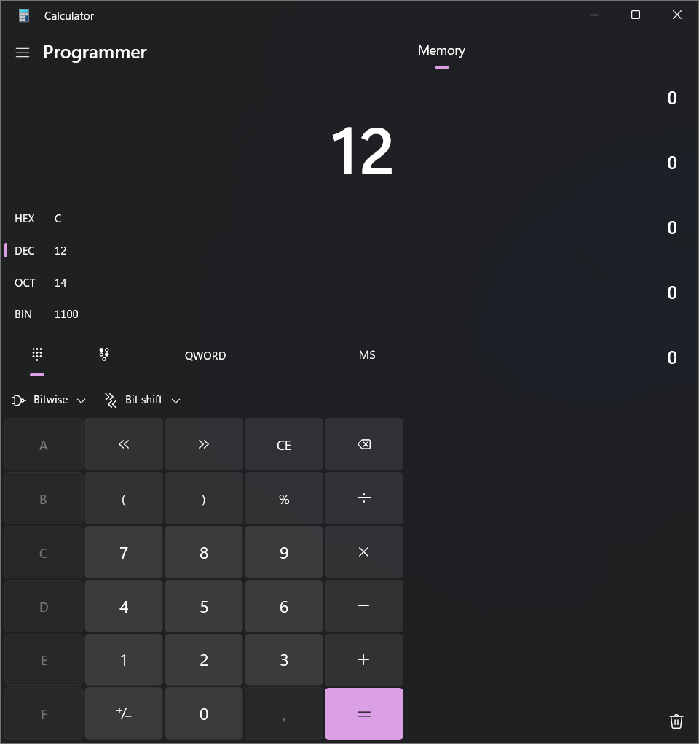
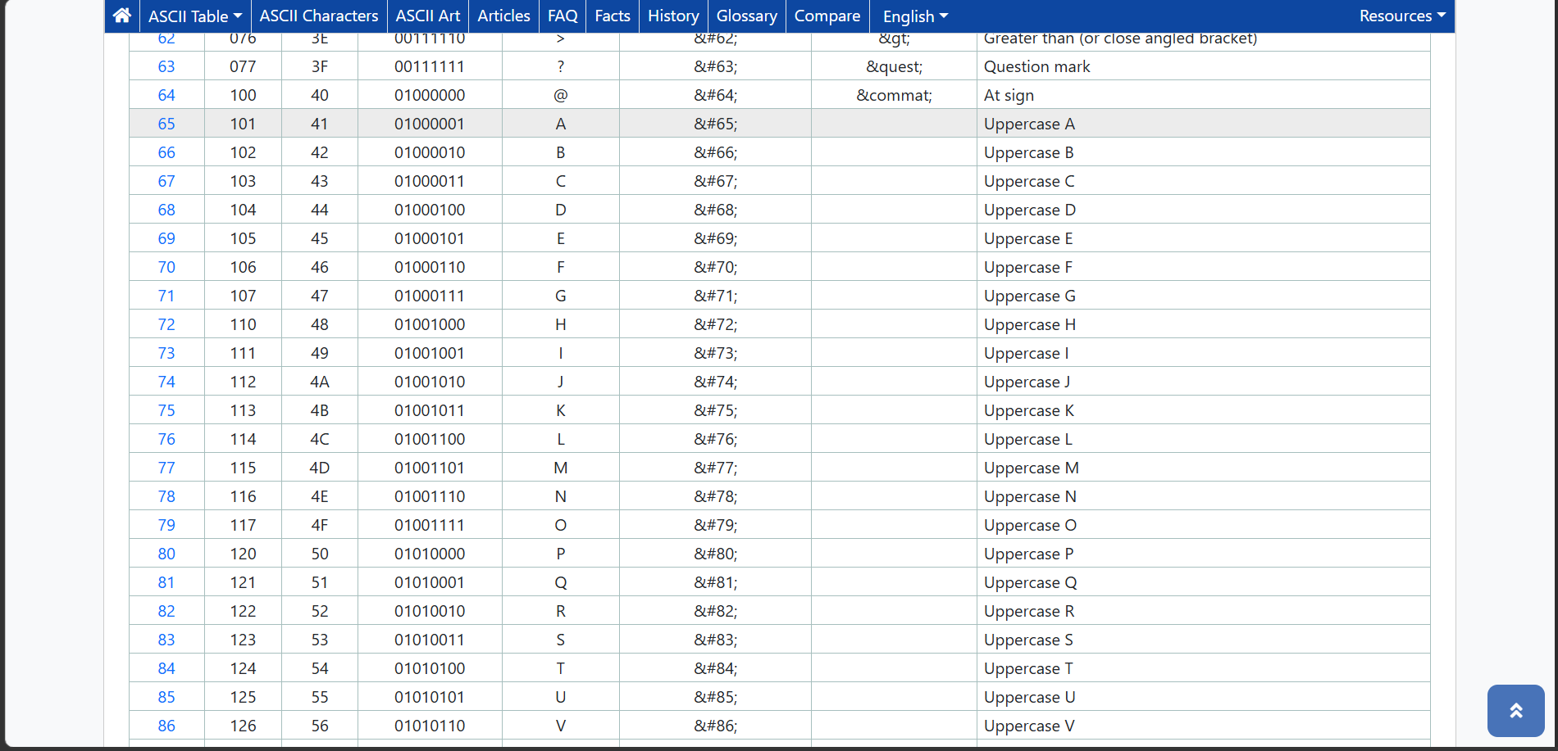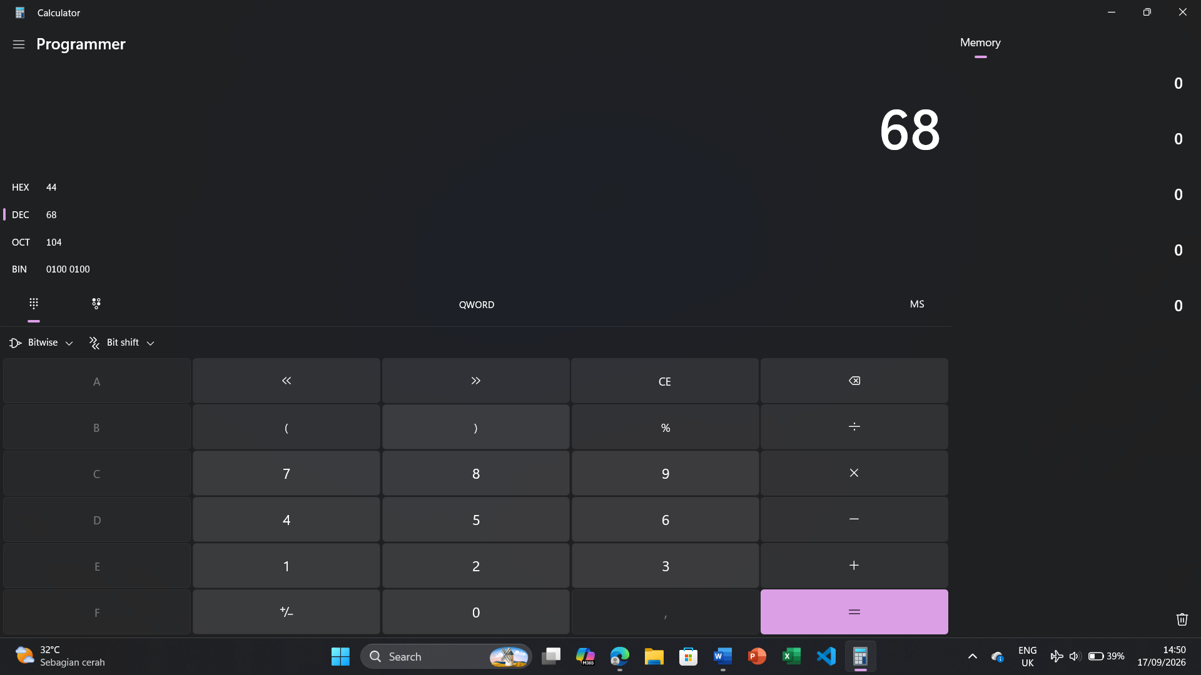

O. Pertanyaan Evaluasi Akhir
- Ubah 45₁₀ menjadi biner.
Jawaban: 101101₂
- Ubah 101101₂ menjadi desimal.
Jawaban: 32+8+4+1 = 45
- Ubah 11001111₂ menjadi hexadecimal.
Jawaban: 1100 1111 → CF
- Ubah A5₁₆ menjadi biner.
Jawaban: A=1010, 5=0101 → 10100101₂
- Ubah FF₁₆ menjadi desimal.
Jawaban: 15×16 + 15 = 255
- Hitung 1011₂ + 1101₂.
Jawaban: 11 + 13 = 24₁₀ = 11000₂
- Berapa nilai maksimum yang dapat direpresentasikan dengan 16 bit unsigned?
Jawaban: 2¹⁶ − 1 = 65.535
- Berapa bit yang diperlukan untuk merepresentasikan 1.000 nilai berbeda?
Jawaban: 2ⁿ ≥ 1000 → n = 10 bit (2¹⁰=1024)
- Ubah 172.16.10.5 ke representasi biner.
- Jawaban: 172 = 10101100
- 16 = 00010000
- 10 = 00001010
- 5 = 00000101
- 10101100.00010000.00001010.00000101

- Jelaskan mengapa pemahaman sistem bilangan merupakan kompetensi fundamental dalam mempelajari arsitektur komputer.
Jawaban: Karena seluruh arsitektur komputer (CPU, memori, I/O, jaringan) dibangun di atas representasi biner dan operasi bitwise. Tanpa memahami ini, mustahil memahami cara kerja komputer secara mendalam.

P. Output Akhir Praktikum
Input → Data desimal / karakter / alamat IP → Representasi biner → Representasi oktal → Representasi hexadecimal → Verifikasi menggunakan komputer → Analisis penerapan pada Sistem Komputer.

